Informe de Presentación del Proyecto TAG OK 2.0
Desarrollo e implementación de nuevas funcionalidades – Fase 2

Estudiantes:
Almendra Cifuentes
Estephany Cárdenas
Danae Muñoz

Carrera:
Ingeniería en Informática
Cliente:
Grupo Sentte
Docente:
Arturo Vargas
Santiago de Chile, septiembre de 2026

Índice
Contenido
Índice 1
1. Introducción 2
2. Contexto y problema Detectado 3
3. Objetivos del proyecto 4
a. Objetivo General 4
b. Objetivos específicos 4
4. Resultados Esperados 6
5. Requerimientos del Sistema 7
6. Alcance y Funcionalidades del Sistema 9
a. Módulos mínimos básicos 9
b. Módulos innovadores 10
7. Alcance Tecnológico 12
a. Fuera de alcance 12
8. Diagrama de Caso de Uso 14
a. Lista de Casos de Usos 14
9. Metodología 15
10. Enfoque general 16
11. Fases del Proyecto 17
12. Conclusión 18

1. Introducción
El presente informe tiene como objetivo presentar la propuesta de continuación del proyecto TAG OK, desarrollado originalmente por estudiantes de Duoc UC como una solución para centralizar la información asociada al uso de autopistas concesionadas mediante sistema TAG en Santiago de Chile. Esta primera versión permitió a los conductores detectar automáticamente su paso por pórticos mediante georreferenciación y calcular el gasto TAG asociado, entregando una herramienta que les permite validar que el cobro efectuado por la concesionaria corresponda efectivamente a su recorrido.

Esta segunda fase es solicitada por Grupo Sentte, empresa chilena de servicios tecnológicos especializada en el desarrollo e implementación de soluciones digitales, que actúa como cliente y socio estratégico del proyecto. Grupo Sentte identificó que, más allá del control del gasto TAG, los conductores carecen de una herramienta que centralice otros aspectos cotidianos del cuidado de su vehículo: documentación, mantenciones, estacionamientos, combustible y beneficios disponibles. A partir de esta necesidad, solicitó al equipo continuar el desarrollo de TAG OK incorporando nuevos módulos y un componente de Inteligencia Artificial que reduzca el esfuerzo manual de registro de información.

El proyecto es desarrollado por las estudiantes Almendra Cifuentes, Estephany Cárdenas y Danae Muñoz, de la carrera de Ingeniería en Informática, en el marco de la asignatura Capstone, bajo la guía del docente Arturo Vargas. El equipo asume roles especializados para cubrir el ciclo de vida completo del proyecto: Danae Muñoz como Líder de Proyecto y Gestión de Documentación, Almendra Cifuentes (Jazmín) como UX/UI Designer y Aseguramiento de Calidad (QA), y Estephany Cárdenas como Arquitecta de Software y Base de Datos. El detalle completo de responsabilidades, así como la planificación semana a semana del proyecto, se encuentra documentado en la Guía del Estudiante, el Plan de Trabajo y la Carta Gantt del proyecto.

El presente documento se organiza en doce secciones que abordan, en orden, el contexto y problema que origina el proyecto, sus objetivos, los resultados esperados, los requerimientos del sistema, el alcance funcional y tecnológico, el modelado de casos de uso, la metodología de trabajo y las fases del proyecto, cerrando con una conclusión que sintetiza el aporte del proyecto tanto para el cliente como para el desarrollo profesional del equipo.

2. Contexto y problema Detectado
En Santiago de Chile, el uso de autopistas concesionadas mediante sistemas TAG es masivo: la mayoría de los conductores que circulan por autopistas urbanas e interurbanas dependen de este dispositivo para el cobro automático de peajes. Sin embargo, la información entregada a los usuarios sobre este servicio se encuentra fragmentada entre distintas concesionarias, plataformas web, aplicaciones móviles y sistemas de atención al cliente, sin que exista una visión unificada del gasto, el tránsito ni el uso histórico del vehículo. Esta fragmentación dificulta que los conductores puedan tomar decisiones informadas sobre su movilidad y sus gastos asociados.

Durante la primera fase del proyecto, un equipo de estudiantes de Duoc UC desarrolló una aplicación capaz de detectar el paso por pórticos mediante georreferenciación y calcular el gasto TAG asociado, permitiendo al usuario validar que el cobro efectuado por la concesionaria fuera correcto. Este desarrollo resolvió un problema puntual y concreto: la falta de transparencia en el cobro del TAG. No obstante, dejó fuera otras necesidades cotidianas del conductor relacionadas con el cuidado integral de su vehículo, como el control de documentación vigente, el historial de mantenciones, el registro de estacionamientos y cargas de combustible, y el acceso a beneficios disponibles para conductores.

Actualmente, esta información adicional se encuentra dispersa en distintos soportes: documentos físicos guardados en el vehículo o en el hogar, boletas en papel que se traspapelan con facilidad, aplicaciones distintas para cada necesidad (una para el seguro, otra para la revisión técnica, otra para el estacionamiento), y en muchos casos, simplemente en la memoria del conductor. Esta dispersión genera riesgos concretos: vencimientos de documentos que pasan inadvertidos, dificultad para llevar un control real de los gastos de mantención del vehículo, y pérdida de boletas que podrían ser necesarias para trámites posteriores.

Grupo Sentte, empresa chilena de servicios tecnológicos y socio estratégico de este proyecto, identificó esta oportunidad a partir de su experiencia trabajando en soluciones de gestión y productividad para otras organizaciones. Por ello, solicitó continuar el desarrollo de TAG OK incorporando módulos que centralicen esta información dispersa y agreguen valor real a la experiencia del usuario, apoyándose además en Inteligencia Artificial para reducir el esfuerzo manual que hoy implica mantener esta información al día. El problema detectado no es, por tanto, la ausencia de herramientas digitales para los conductores, sino la fragmentación y falta de integración entre ellas, y la carga manual que supone mantenerlas actualizadas.

Objetivos del proyecto

Objetivo General
El objetivo general del proyecto responde directamente a la problemática descrita en la sección anterior, buscando transformar TAG OK desde una herramienta enfocada exclusivamente en el gasto TAG hacia una solución integral de gestión vehicular:
Desarrollar la segunda fase de la aplicación TAG OK, integrando funcionalidades para la gestión del vehículo, mantenciones, estacionamientos, combustible y beneficios, junto con herramientas de inteligencia artificial que faciliten el registro de información y permitan centralizar datos relevantes para el conductor.

Este objetivo se aborda de manera incremental durante la Fase 2 del proyecto, a través de cinco Sprints de desarrollo que permiten construir, validar con el cliente e integrar progresivamente cada uno de los módulos, manteniendo siempre la compatibilidad con las funcionalidades ya existentes de TAG OK.

Objetivos específicos
Para alcanzar el objetivo general, se definieron siete objetivos específicos que guían el desarrollo del proyecto durante los cinco Sprints de la Fase 2:
- Analizar la aplicación TAG OK desarrollada durante la primera fase, identificando su funcionamiento, arquitectura y funcionalidades existentes para establecer una base de continuidad para el proyecto. Este análisis es la base del Sprint 1 y permite al equipo comprender el código heredado antes de construir sobre él.
- Diseñar e implementar un módulo Mi Vehículo que permita administrar información, documentos y vencimientos asociados a los vehículos registrados por el usuario, centralizando datos que hoy se encuentran dispersos en distintos soportes físicos y digitales.
- Desarrollar un módulo de Mantenciones que permita registrar servicios realizados, costos, kilometraje, historial y próximas mantenciones del vehículo, entregando al conductor una visión completa del cuidado recibido por su vehículo a lo largo del tiempo.
- Implementar funcionalidades para registrar estacionamientos y cargas de combustible, permitiendo almacenar y consultar información relacionada con los gastos de movilidad del usuario, incluyendo un cronómetro para el registro de tiempo de estacionamiento.
- Desarrollar un módulo de beneficios que permita administrar y presentar beneficios disponibles para los conductores, gestionado por un rol de administrador dentro de la aplicación.
- Integrar un mecanismo de registro inteligente mediante inteligencia artificial que permita extraer y precargar información desde documentos, boletas y tickets, para posteriormente ser revisada y confirmada por el usuario, reduciendo el esfuerzo de ingreso manual sin comprometer la exactitud de los datos.
- Integrar la información de los nuevos módulos con las funcionalidades existentes de TAG OK mediante un dashboard que presente información relevante del vehículo y sus gastos asociados, consolidando en una sola vista tanto lo desarrollado en la Fase 1 como los nuevos módulos de la Fase 2.

Resultados Esperados
Al finalizar el proyecto se espera contar con una versión ampliada de la aplicación TAG OK que integre, dentro de una misma plataforma, los cuatro nuevos módulos (Mi Vehículo, Mantenciones, Estacionamientos y Combustible, y Beneficios) junto con el componente transversal de Registro Inteligente con Inteligencia Artificial. Los resultados esperados se detallan a continuación:

- Centralización de la información del vehículo: el usuario podrá reunir en un solo lugar los documentos, el historial de mantenciones y los gastos asociados a su vehículo, reduciendo la dispersión actual entre distintas plataformas y soportes físicos.
- Registro asistido por Inteligencia Artificial: el ingreso de información (boletas, tickets, documentos) se realizará de forma asistida mediante IA, manteniendo siempre la validación y confirmación del usuario antes de almacenar los datos, evitando que se guarde información incorrecta o inferida.
- Visión unificada mediante dashboard: se contará con un dashboard integrado (“Mi Auto”) que presente de forma unificada la información relevante del vehículo y sus gastos asociados, incluyendo lo ya desarrollado en la primera fase de TAG OK (gasto TAG y paso por pórticos).
- Validación continua con el cliente: los avances del desarrollo serán validados periódicamente con Grupo Sentte al cierre de cada Sprint, asegurando que el producto final cumpla con sus expectativas y necesidades como cliente, y permitiendo corregir el rumbo tempranamente si es necesario.
- Entrega dentro del plazo académico: se obtendrá un producto utilizable dentro del periodo académico establecido (aproximadamente tres meses), de acuerdo con la planificación acordada con el cliente y documentada en la Carta Gantt del proyecto.

Estos resultados se evaluarán de forma incremental al cierre de cada Sprint mediante Sprint Reviews con el cliente, y de forma consolidada en el Informe de Avance y el Informe Final del proyecto, conforme al calendario oficial de la asignatura Capstone.

Requerimientos del Sistema
Para el desarrollo del proyecto se levantó un total de 55 requerimientos funcionales (RF) y 12 requerimientos no funcionales (RNF), organizados según los módulos del sistema y el componente transversal de Inteligencia Artificial. El levantamiento se realizó a partir de la reunión inicial con Grupo Sentte, el análisis de la aplicación heredada de la Fase 1 y la revisión de la arquitectura funcional propuesta por el cliente. El detalle completo se encuentra documentado en la Lista de Requerimientos Funcionales y No Funcionales del proyecto. A continuación, se presenta un resumen por módulo:

- Mi Vehículo (RF-001 a RF-008): registro de vehículos, gestión de documentos asociados (padrón, revisión técnica, seguro, permiso de circulación), configuración de vencimientos y notificaciones, y registro mediante Inteligencia Artificial.
- Mantenciones (RF-009 a RF-015): registro e historial de mantenciones, costos, kilometraje, próximas mantenciones y clasificación de boletas mediante IA.
- Estacionamientos (RF-016 a RF-022): registro manual y con cronómetro de estacionamientos, y captura de datos mediante IA desde tickets.
- Combustible (RF-023 a RF-029): registro de cargas de combustible y captura de datos mediante IA desde boletas.
- Beneficios (RF-030 a RF-034): catálogo administrable de beneficios y convenios disponibles para los conductores, categorizados por tipo (combustible, talleres, mantenciones, estacionamientos, lavado, neumáticos, seguros, accesorios).
- Registro Inteligente con IA (RF-035 a RF-043): componente transversal que identifica el tipo de documento fotografiado, extrae los datos relevantes, precarga el formulario correspondiente y exige confirmación explícita del usuario antes de guardar.
- Dashboard “Mi Auto” (RF-044 a RF-049): integración de la información de todos los módulos, incluyendo lo ya existente de TAG OK, en una vista centralizada.
- Componentes transversales (RF-050 a RF-055): gestión de usuarios y acceso, notificaciones, historial y auditoría de cambios.

En cuanto a los requerimientos no funcionales, se consideran aspectos de rendimiento del procesamiento de IA (tiempo máximo de respuesta al precargar un formulario), disponibilidad del sistema ante fallas del servicio de IA, compatibilidad de plataforma (dispositivos y formatos de imagen soportados), cumplimiento normativo en el tratamiento de datos personales conforme a la legislación chilena vigente, precisión mínima aceptable de extracción de la IA, y políticas de retención y respaldo de los documentos capturados. Estos RNF se definieron considerando que el componente de IA es el eje diferenciador del proyecto, por lo que su calidad y confiabilidad son críticas para la aceptación del sistema por parte de los usuarios y del cliente.

Ver documento completo: Lista de Requerimientos Funcionales y No Funcionales

Alcance y Funcionalidades del Sistema
El alcance del proyecto contempla tanto funcionalidades base necesarias para el funcionamiento de cada módulo, como funcionalidades innovadoras que diferencian a esta segunda fase de una simple digitalización de procesos manuales. Esta distinción es relevante porque permite priorizar el desarrollo: los módulos mínimos básicos garantizan que el usuario pueda registrar y consultar su información incluso si el componente de Inteligencia Artificial presentara alguna dificultad técnica, mientras que los módulos innovadores son los que efectivamente diferencian a TAG OK Versión 2.0 de una aplicación de registro tradicional. Ambos conjuntos de funcionalidades se derivan directamente de los 55 requerimientos funcionales levantados junto a Grupo Sentte, y se desarrollan de forma incremental a lo largo de los cinco Sprints de la Fase 2 del proyecto.

Módulos mínimos básicos
Mi Vehículo: registro y gestión
Permite al usuario registrar uno o más vehículos y administrar la información y documentos asociados a cada uno, incluyendo padrón, revisión técnica, seguro obligatorio y permiso de circulación. Cada documento puede adjuntarse manualmente o mediante el componente de Registro Inteligente, quedando disponible para consulta en cualquier momento. Este módulo constituye la base sobre la cual se apoyan los demás módulos del sistema, ya que centraliza la información maestra del vehículo que luego se referencia desde Mantenciones, Estacionamientos y Combustible.

Configuración de vencimientos y notificaciones
Permite configurar fechas de vencimiento de documentos y mantenciones, generando notificaciones al usuario con antelación suficiente para evitar multas, atrasos o la circulación con documentación vencida. El usuario puede definir la anticipación con la que desea ser notificado, y el sistema mantiene un registro histórico de las notificaciones enviadas para efectos de trazabilidad.

Mantenciones: registro e historial
Permite registrar los servicios de mantención realizados al vehículo, incluyendo tipo de servicio, costos, kilometraje y fecha de realización, manteniendo un historial consultable en cualquier momento. Este historial permite al usuario anticipar la próxima mantención según kilometraje o tiempo transcurrido, y reutiliza el componente de Registro Inteligente construido para el módulo Mi Vehículo con el fin de clasificar boletas y facturas de mantención sin duplicar el desarrollo del motor de IA.

Estacionamientos y cargas de combustible
Permite registrar de forma manual los estacionamientos realizados, incluyendo un cronómetro que calcula automáticamente el tiempo transcurrido, y las cargas de combustible efectuadas, dejando constancia de los gastos de movilidad del usuario. Ambos registros pueden completarse mediante captura fotográfica de tickets y boletas a través del componente de Inteligencia Artificial, o de forma manual cuando el usuario lo prefiera.

Beneficios para conductores
Presenta un catálogo de beneficios y convenios disponibles para los conductores, categorizados por tipo (combustible, talleres, mantenciones, estacionamientos, lavado, neumáticos, seguros y accesorios). El catálogo es administrable por un rol de administrador del sistema, quien puede agregar, editar o desactivar beneficios según los convenios vigentes con proveedores externos.

Continuidad con TAG OK (Fase 1)
Todos los módulos nuevos se integran dentro de la misma aplicación TAG OK desarrollada en la primera fase, manteniendo disponibles las funcionalidades de detección de pórticos y validación de gasto TAG ya existentes. Esta continuidad evita fragmentar la experiencia del usuario en dos aplicaciones distintas y aprovecha la base de usuarios y el conocimiento técnico ya construido durante la Fase 1 del proyecto.

Módulos innovadores
Registro Inteligente con IA
El usuario puede fotografiar o seleccionar un documento (boleta, ticket, comprobante) y el sistema utiliza Inteligencia Artificial para identificar el tipo de documento y extraer automáticamente los datos relevantes, precargando el formulario correspondiente del módulo identificado. Este componente se construye una única vez, durante el Sprint 2 del proyecto, y es reutilizado por todos los módulos siguientes que requieren captura de documentos.

Validación asistida y trazabilidad de origen
Ningún dato extraído por la IA se almacena sin la revisión y confirmación explícita del usuario. Si un campo no puede identificarse correctamente, se deja vacío para completarlo manualmente, evitando almacenar información inferida de forma incorrecta. Además, cada dato ingresado registra su origen (manual o asistido por IA) y su fecha de captura, para efectos de trazabilidad y auditoría posterior.

Dashboard integrado “Mi Auto”
Vista centralizada que combina la información de los cuatro módulos nuevos junto con los datos ya existentes de TAG OK (gasto TAG, paso por pórticos), entregando al usuario una visión unificada del estado de su vehículo. Este dashboard se construye en el Sprint 5 del proyecto, una vez que todos los módulos se encuentran integrados, y constituye el punto de entrada principal de la aplicación.

Reutilización del motor de IA entre módulos
El componente de Registro Inteligente se construye una sola vez, durante el desarrollo del módulo Mi Vehículo en el Sprint 2, y es reutilizado por los demás módulos (Mantenciones, Estacionamientos, Combustible) para la captura de sus propios documentos, evitando duplicar el desarrollo de Inteligencia Artificial por cada módulo. Esta decisión de arquitectura reduce el riesgo técnico del proyecto y concentra el esfuerzo de pruebas de precisión de la IA en un único componente.

Alcance Tecnológico
El proyecto se desarrolla como una ampliación de las dos plataformas TAG OK ya existentes: la aplicación móvil utilizada por los conductores y el panel administrador web utilizado por Grupo Sentte. Esta decisión responde tanto a una restricción del proyecto (continuar, no reemplazar, lo ya desarrollado) como a una buena práctica de ingeniería: evitar la fragmentación de la experiencia del usuario y aprovechar el conocimiento técnico ya adquirido sobre el código heredado durante el Sprint 1.

- Aplicación móvil: continuidad de la aplicación TAG OK desarrollada en la Fase 1, sobre la cual se integran los cuatro nuevos módulos y el componente transversal de Inteligencia Artificial, sin generar una aplicación independiente que el usuario deba instalar por separado.
- Panel Administrador web: TAG OK ya cuenta con un panel administrador web (heredado de la Fase 1), con secciones de Inicio, Mapa, Usuarios, Concesionarios, Pórticos, Tarifas, Reportes, Auditoría y Carga masiva. En la Fase 2 se incorporará a este panel una nueva sección de Beneficios, donde el rol Administrador gestionará el catálogo de convenios (RF-030 a RF-034)
- Base de datos: modelo relacional que soporta las nuevas entidades del sistema (vehículos, documentos, mantenciones, estacionamientos, cargas de combustible y beneficios), diseñado para ser escalable en el tiempo y compatible con la estructura de datos ya existente de TAG OK.
- Servicio de Inteligencia Artificial: utilizado para la identificación y extracción de datos desde documentos, boletas y tickets fotografiados por el usuario, con reglas explícitas de validación (nunca almacenar sin confirmación del usuario, dejar vacío lo no reconocido) que se detallan en los requerimientos no funcionales del proyecto.
- Integración con APIs: se contempla el uso de APIs y servicios externos existentes cuando sea necesario para apoyar las funcionalidades definidas, como servicios de geolocalización o de terceros ya utilizados por la aplicación TAG OK en su primera fase.
El stack tecnológico definitivo quedó documentado en el Diagrama de Arquitectura Técnica y el Modelo Relacional de Datos del proyecto. La aplicación móvil y el panel administrador se desarrollan en Flutter/Dart. La base de datos utiliza Firebase Cloud Firestore, ampliada en esta fase con las colecciones documentos_vehiculares, mantenciones, estacionamientos, abastecimientos, beneficios y notificaciones, junto a las heredadas de la Fase 1 (usuarios, vehiculos, viajes_tag, porticos, tarifas_tag y auditoria). Las imágenes y documentos capturados por el usuario se almacenan en Firebase Storage. La autenticación se mantiene sobre Firebase Authentication. El cálculo de tarifas TAG continúa apoyándose en un motor de tarifas local heredado de la Fase 1, sin depender de servicios externos de peaje. El componente de Inteligencia Artificial utiliza la API de OpenAI (modelo gpt-6-luna), tanto para la auditoría de boletas ya existente en la Fase 1 como para el nuevo componente transversal de Registro Inteligente. El servicio de geolocalización y trazado de rutas (Mapbox Directions API) se mantiene sin cambios respecto de la Fase 1.
Ver Modelo Relacional, Modelo Lógico y Diccionario de Datos: carpeta Base de Datos
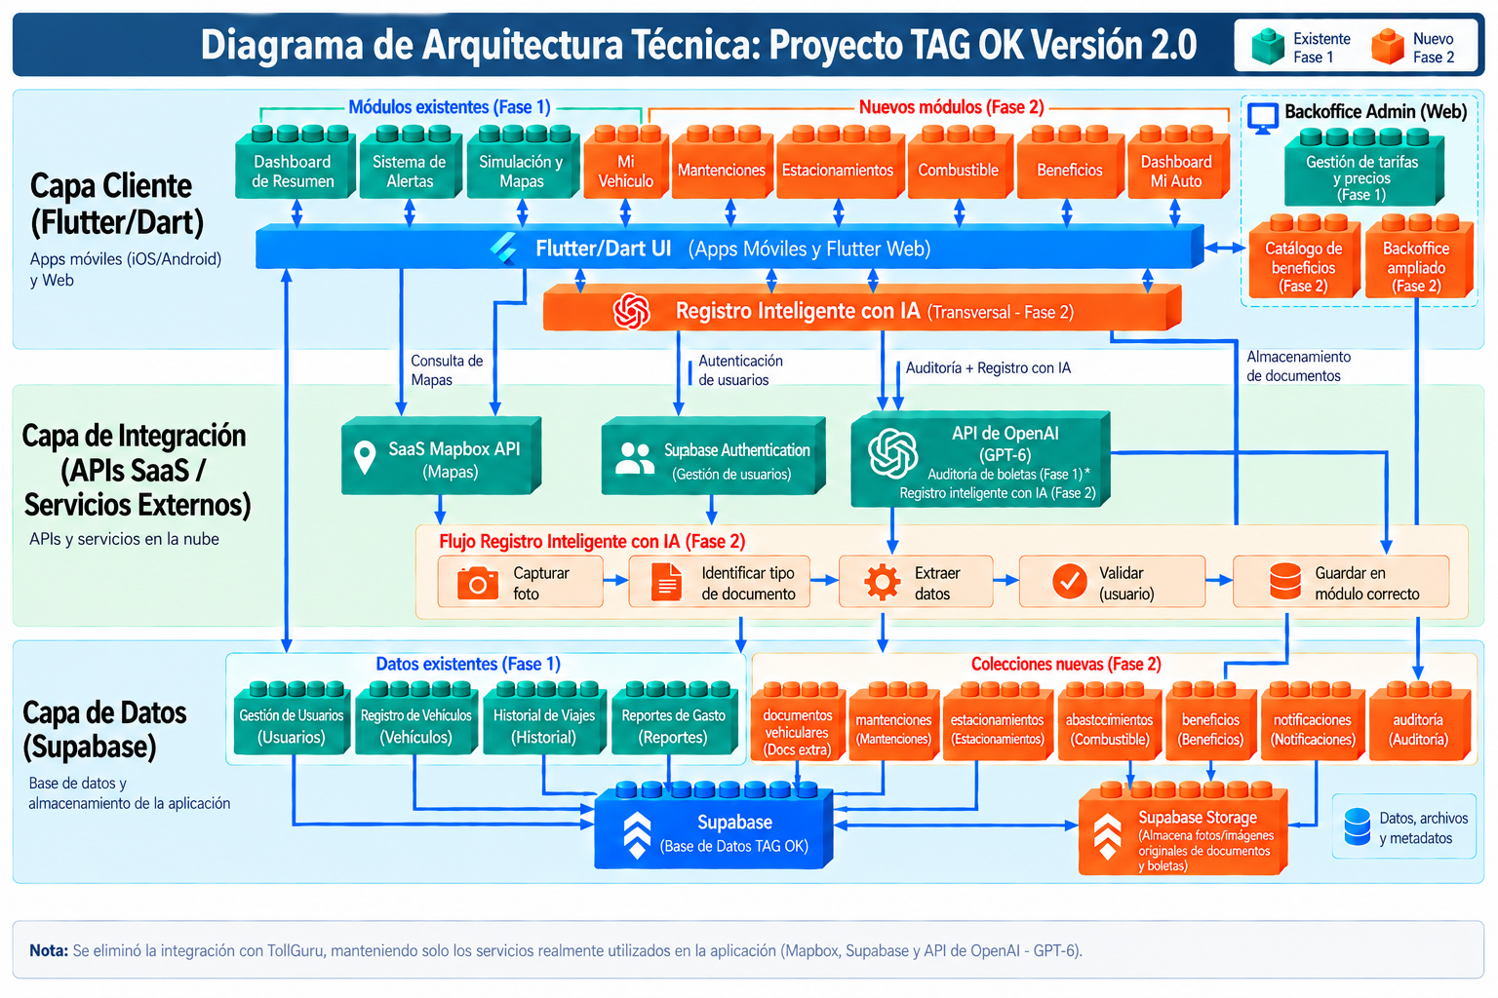
Figura 1. Diagrama de Arquitectura Técnica – Proyecto TAG OK Versión 2.0

Fuera de alcance
De acuerdo con lo definido junto a Grupo Sentte durante la reunión inicial del proyecto, los siguientes elementos quedan explícitamente fuera del alcance de esta Fase 2, pudiendo evaluarse en una etapa posterior una vez consolidados los módulos actuales:

- Integración con aseguradoras para la gestión de pólizas o siniestros: si bien el módulo Mi Vehículo almacena el documento del seguro, no se contempla una integración directa con sistemas de aseguradoras en esta fase.
- Consulta de precios de combustible en tiempo real desde fuentes externas: el registro de cargas de combustible se limita a lo ingresado por el usuario, sin comparar contra precios de mercado.
- Recomendación personalizada de beneficios en base al comportamiento del usuario: el catálogo de beneficios se presenta de forma general, sin un motor de recomendación individualizado.
- Reservas en línea con talleres mecánicos o estacionamientos: el sistema registra el uso y gasto asociado, pero no gestiona reservas ni pagos con proveedores externos en esta fase.

Diagrama de Caso de Uso
El sistema se modela mediante un Diagrama General de Caso de Uso (nivel cero) que identifica tres actores principales, Conductor, Administrador y API de OpenAI, derivados de un actor genérico Usuario. A partir de estos actores, el diagrama agrupa las funcionalidades del sistema en ocho procesos de negocio: Gestionar Mi Vehículo, Gestionar Mantenciones, Gestionar Estacionamientos, Gestionar Combustible y carga, Gestionar Beneficios, Registrar datos con IA, Consultar resumen vehicular (Dashboard “Mi Auto”) y Gestionar Notificaciones. El actor OpenAI se incorpora explícitamente como actor externo en los procesos que dependen del componente de Inteligencia Artificial, reflejando su participación activa en la identificación y extracción de datos desde documentos, boletas y tickets. El diagrama completo se encuentra disponible como anexo del proyecto.
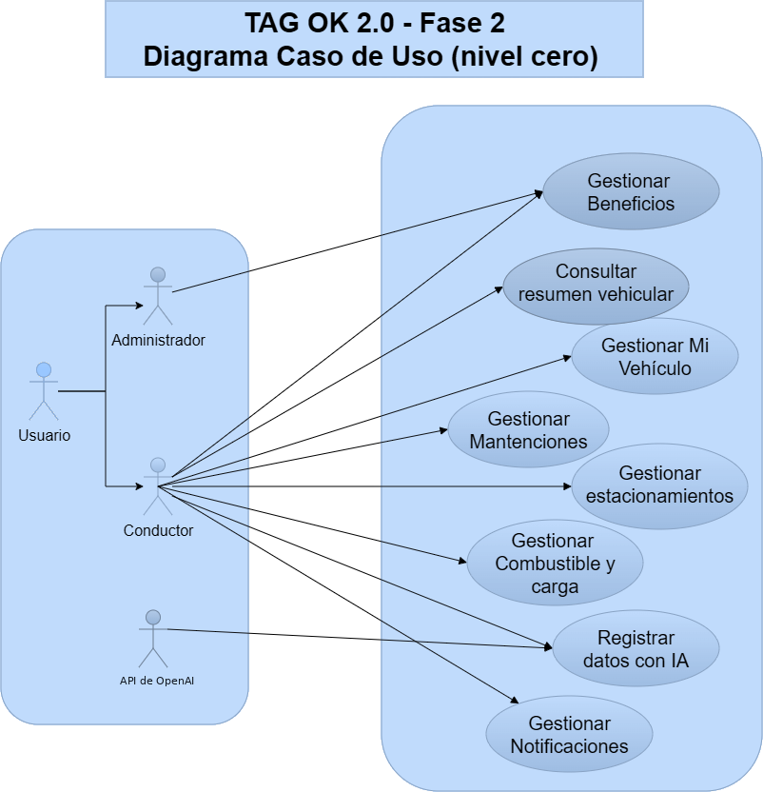
Figura 2. Diagrama General de Caso de Uso – TAG OK 2.0

Lista de Casos de Usos
A partir de los 55 requerimientos funcionales se definieron 50 Casos de Uso (CU1 a CU50), organizados en 8 épicas alineadas con los módulos del sistema y distribuidas a lo largo de los cinco Sprints de la Fase 2. El detalle de cada Caso de Uso —actores, precondiciones, secuencia, postcondición, excepciones y requerimientos asociados— se documenta en las Plantillas de Caso de Uso, mientras que su trazabilidad completa hacia Historias de Usuario, Épica y Sprint se encuentra en la Lista de C.U. / Historias de Usuario, Épicas y Sprint, ambas disponibles como anexos del proyecto.
- EP-01 Mi Vehículo (CU1 a CU7): registro, documentos, vencimientos y estado general del vehículo. Sprint 2.
- EP-02 Mantenciones (CU8 a CU14): registro, historial, programación y clasificación de mantenciones con IA. Sprint 3.
- EP-03 Estacionamientos (CU15 a CU21): registro manual, cronómetro y captura con IA de estacionamientos. Sprint 4.
- EP-04 Combustible y carga (CU22 a CU28): registro, historial y captura con IA de abastecimientos. Sprint 4.
- EP-05 Beneficios (CU29 a CU32): catálogo, filtros y administración de beneficios. Sprint 5.
- EP-06 Registro inteligente con IA (CU33 a CU40): componente transversal de captura, identificación, extracción, validación y guardado asistido por IA. Sprint 2.
- EP-07 Dashboard Mi Auto (CU41 a CU46): vista integrada de gastos, vencimientos, mantenciones y beneficios. Sprint 5.
- EP-08 Notificaciones (CU47 a CU50): avisos de vencimientos, mantenciones y beneficios disponibles.
Ver diagramas de caso de uso por módulo: Diagramas particulares por cada C.U.
Ver Plantillas de Caso de Uso: Plantillas de C.U. por cada C.U.
Ver Lista de C.U. / Historias de Usuario, Épicas y Sprint: Lista de C. U. Historias de Usuario, Épicas, Sprint, etc.

Metodología
El proyecto se desarrolla bajo una metodología ágil basada en el marco de trabajo Scrum, organizada según el calendario oficial de la asignatura Capstone (PTY 4614) y anclada a fechas reales del semestre académico. El curso inició el 10 de agosto de 2026: la Fase 1 de Definición del Proyecto corresponde a las semanas 1 a 4 y finaliza el 12 de septiembre, mientras que la Fase 2 de Desarrollo corresponde a las semanas 5 a 15 (11 semanas), comenzando el 14 de septiembre.

El desarrollo se organiza en 5 Sprints de dos semanas cada uno, más una semana de cierre: Sprint 1 (Análisis y preparación de la aplicación heredada), Sprint 2 (Mi Vehículo y construcción del componente de Registro Inteligente con IA), Sprint 3 (Mantenciones, coincidiendo con la entrega del Informe de Avance oficial), Sprint 4 (Estacionamientos y Combustible) y Sprint 5 (Beneficios, Integración y Dashboard “Mi Auto”). La semana de cierre se destina a correcciones finales y a la preparación del Informe Final del proyecto.

Al finalizar cada Sprint se realiza una revisión de las funcionalidades desarrolladas, presentando los avances a Grupo Sentte para obtener su retroalimentación antes de continuar con la siguiente etapa. Este mecanismo responde directamente a lo solicitado por el cliente durante la reunión inicial del proyecto, donde se indicó la necesidad de validar periódicamente propuestas, pantallas y avances, y se articula además con las instancias oficiales de evaluación de la asignatura (Informe de Avance en la semana 9-10 e Informe Final en la semana 10 a 15).

El detalle completo de la metodología, incluyendo fechas exactas, responsables por Sprint y entregables asociados, se encuentra documentado en la Guía del Estudiante, el Plan de Trabajo y la Carta Gantt del proyecto, esta última disponible como anexo en formato Excel con los hitos de evaluación oficial marcados semana a semana.
Ver Carta Gantt, Matriz RACI, Plan de Riesgo y Plan de Trabajo: carpeta Gestión

Enfoque general
El enfoque general del proyecto se basa en cuatro principios que orientan las decisiones de diseño y desarrollo a lo largo de toda la Fase 2:

- Continuidad: la solución se construye sobre la aplicación TAG OK ya existente, evitando duplicar funcionalidades y aprovechando el trabajo desarrollado en la Fase 1. Este principio se refleja concretamente en el Sprint 1, dedicado íntegramente al análisis del código y la documentación heredados.
- Modularidad: cada nueva funcionalidad (Mi Vehículo, Mantenciones, Estacionamientos y Combustible, Beneficios) se desarrolla como un módulo independiente, integrado luego a través del dashboard general. Esta modularidad permite que el equipo distribuya el desarrollo entre sus tres integrantes sin generar dependencias bloqueantes entre módulos.
- Asistencia con supervisión humana: la Inteligencia Artificial apoya el registro de información, pero nunca reemplaza la validación del usuario; ningún dato se almacena sin su confirmación explícita. Este principio se traduce en reglas concretas documentadas en los requerimientos no funcionales del proyecto.
- Colaboración continua con el cliente: el desarrollo se valida de forma periódica con Grupo Sentte, permitiendo ajustar el rumbo del proyecto antes de avanzar a etapas posteriores, en lugar de esperar hasta el final del desarrollo para recibir retroalimentación.

Estos cuatro principios no son independientes entre sí: la modularidad facilita la continuidad al no obligar a modificar el núcleo de TAG OK, y la colaboración con el cliente valida en la práctica que la supervisión humana sobre la IA esté funcionando como se espera.

Fases del Proyecto
El proyecto se organiza en tres grandes fases, alineadas con el calendario oficial de la asignatura Capstone y con una ponderación oficial asociada a cada una de ellas:

- Fase 1: Definición del Proyecto (semanas 1 a 4, hasta el 12 de septiembre): análisis de la aplicación heredada, levantamiento de los 55 requerimientos funcionales y 12 no funcionales, y definición de la planificación del proyecto (Carta Gantt, Plan de Trabajo, Plan de Riesgo y Matriz RACI). Esta fase corresponde a la primera evaluación sumativa oficial.
- Fase 2: Desarrollo del Proyecto (semanas 5 a 15, del 14 de septiembre al 29 de noviembre): implementación de los módulos mediante 5 Sprints (Análisis; Mi Vehículo y Registro Inteligente IA; Mantenciones; Estacionamientos y Combustible; Beneficios, Integración y Dashboard), con validación del cliente al cierre de cada Sprint. Incluye el Informe de Avance (al cierre del Sprint 3) y el Informe Final (en la semana de cierre). En la semana de cierre confluyen dos aprobaciones distintas: la validación final del cliente y la evaluación académica del Informe Final.
- Fase 3: Presentación del Proyecto (semanas 16 a 17): exposición individual del proyecto desarrollado ante la comisión evaluadora, presentando la relevancia, objetivos, metodología, desarrollo y evidencias recolectadas. Corresponde a la última evaluación sumativa oficial. Según retroalimentación del docente, la presentación debe quedar completada en estricto rigor dentro de la semana 17.

El detalle semana a semana de esta planificación, incluyendo los hitos de evaluación oficial de la asignatura y las fechas específicas de cada Sprint, se encuentra documentado en la Carta Gantt del proyecto, disponible como anexo en formato Excel.

Conclusión
El proyecto TAG OK Versión 2.0 representa una oportunidad concreta de aplicar, en un contexto profesional real, el ciclo completo de desarrollo de software: desde el levantamiento de requerimientos junto a un cliente externo, hasta la implementación de una solución que integra inteligencia artificial para resolver una necesidad genuina de los conductores en Santiago de Chile.

Al centralizar la información dispersa del vehículo y reducir el ingreso manual de datos mediante IA, el proyecto no solo da continuidad al trabajo desarrollado en la primera fase, sino que amplía significativamente su valor para el usuario final, transformando TAG OK de una herramienta de control de gasto en autopistas hacia una plataforma integral de gestión vehicular.

El equipo considera que el alcance definido es factible dentro del periodo académico establecido, apoyado en una planificación detallada (Carta Gantt, Plan de Trabajo), una gestión activa de riesgos (Plan de Riesgo) y una distribución clara de responsabilidades (Matriz RACI y roles especializados: Danae Muñoz como Líder de Proyecto, Almendra Cifuentes como UX/UI Designer y QA, y Estephany Cárdenas como Arquitecta de Software y Base de Datos).

Finalmente, la validación periódica con Grupo Sentte a lo largo de los cinco Sprints permitirá asegurar que el resultado final cumpla con las expectativas del cliente, mientras que para el equipo este proyecto constituye una instancia concreta de desarrollo profesional, al enfrentar en conjunto los desafíos propios de construir software sobre una base heredada, coordinar el trabajo en equipo y comunicar avances de forma efectiva tanto al cliente como a la comunidad académica.

